Artículos científicos
Sistema de Control de Calidad para un
MOOC de impresión 3D

Quality Control System for a 3D printing MOOC

Citlalih Yollohtli Alejandra Gutiérrez Estrada
TecNM-Instituto Tecnológico de Toluca, México
cgutierreze@toluca.tecnm.mx
https://orcid.org/0000-0001-9586-2903

Sergio Díaz Zagal
TecNM-Instituto Tecnológico de Toluca, México
sdiazz@toluca.tecnm.mx
https://orcid.org/0000-0002-5761-0358

Alejandro Medina Palacios
TecNM-Instituto Tecnológico de Toluca, México
amedinap@toluca.tecnm.mx
https://orcid.org/0000-0001-7248-8293

Miriam Leticia Ramírez Rosas
TecNM-Instituto Tecnológico de Toluca, México
mramirezr@toluca.tecnm.mx
https://orcid.org/0000-0002-1582-2598

Resumen
El uso de tecnología vanguardista y el confinamiento del año 2020, han orientado a idear nuevas técnicas y productos, que permiten hacer llegar el conocimiento a las personas, quienes se desempeñan en diversos sectores. Bajo este contexto, el éxito de un MOOC radica en la forma en que se concibe su contenido, su interfaz, las herramientas que se emplean al impartir los temas, así como la organización de los temas; de forma concreta en su calidad y su eficacia. El objetivo de este artículo es proporcionar un Sistema con el que es posible monitorear y dar seguimiento a los aspectos de diseño y calidad que un MOOC debe cumplir, cubriendo desde los puntos básicos de su diseño, definidos por la Institución que desarrolla el curso, hasta los aspectos más importantes que exigen las normas internacionales, al implementar el curso en una plataforma diseñada para este fin. El trabajo fue formalizado tomando como base las metodologías ágiles Scrum y Kanban, lo que ha permitido organizar y fomentar el trabajo colaborativo y multidisciplinario. Al realizar este producto se controla y se distribuyen los documentos requeridos para el cumplimiento de Normas, las que complementadas con herramientas de Calidad, se logran los resultados definidos. Además se generan áreas de oportunidad y se brinda una alternativa para trabajar en beneficio de las personas que toman la decisión de mejorar ciertos aspectos de su vida tanto personal, como profesional.
Palabras clave: sistema, monitoreo, MOOC, impresión, 3D.

Abstract
The use of avant-garde technology and the confinement of the year 2020, have led to devise new techniques and products, which allow knowledge to reach people, who work in various sectors. In this context, the success of a MOOC lies in the way its content is conceived, its interface, the tools used to teach the topics, as well as the organization of the topics; concretely on its quality and effectiveness. The objective of this article is to provide a System with which it is possible to monitor and follow up on the design and quality aspects that a MOOC must comply with, covering from the basic points of its design, defined by the Institution that develops the course, to the most important aspects required by international standards, by implementing the course on a platform designed for this purpose. The work was formalized based on the agile methodologies Scrum and Kanban, which has allowed organizing and promoting collaborative and multidisciplinary work. When making this product, the documents required for compliance with Standards are controlled and distributed, which, complemented with Quality tools, achieve the defined results. In addition, areas of opportunity are generated and an alternative is provided to work for the benefit of people who make the decision to improve certain aspects of their personal and professional lives.
Keywords: system, monitoring, MOOC, printing, 3D.

Fecha Recepción: Junio 2021 Fecha Aceptación: Diciembre 2021

Introducción
A raíz de la pandemia han surgido nuevas oportunidades para crear diversas herramientas como apoyo a la educación, a través de cursos y plataformas educativas, y sin importar que sea con software libre, de desarrollo propio o de uso comercial, todas estas herramientas deben poseer el sustento pedagógico adecuado, garantizar la calidad y la eficacia en su uso, en beneficio del aprendizaje (Ramírez, 2015).
Las Instituciones de Educación Superior (IES) vinculadas directamente con el sector social, a través de la investigación, la generación de conocimiento y la transferencia de tecnología, han dado apertura a un amplio campo de estudio, dado el efecto y las ventajas que se observan con el uso de los MOOC, desarrollados por un gran número de instituciones educativas (Meléndez, et al., 2017). Lo anterior debido a sus características, entre las que destacan:
- Recurso educativo con ventajas y similitudes a una clase presencial en un aula.
- Tienen fecha de inicio y de fin.
- Integran mecanismos de evaluación, de prácticas y dinámicas.
- Permiten la participación interactiva de cientos de estudiantes.
- Pueden ayudar a las clases presenciales como un recurso adicional en algunas asignaturas (Luján-Mora, 2013).
Además de las características antes expuestas, existen otros distintivos que algunos autores destacan, por ejemplo Moya (2013), enfatiza el carácter colaborativo que cumple este tipo de cursos, donde el instructor se sitúa en un segundo plano. Otra característica distintiva de un MOOC es el ritmo de aprendizaje, el que es elegido por el participante, sin tener que coincidir con el del instructor (Méndez, 2013). En este sentido, las plataformas MOOC ofrecen a los participantes una alternativa más para capacitarse y obtener certificados internacionales (Borrás, Martínez, & Fidalgo, 2014). Con estos cursos se brinda una amplia gama de temas y contenidos que son de interés general, sea para una región, un país o un sector en específico (Mailhes & Raspa, 2015). Además se usan como herramientas que brindan la oportunidad de aumentar el conocimiento de forma bastante económica y, en su mayoría, hasta de forma gratuita.
Algunos autores declaran un retroceso en la aplicación educativa de las Tecnologías de la Información y la Comunicación (TIC), en virtud a que la calidad no cumple todas las expectativas de los participantes, además de estar diseñados con una estructura sustentada en la presencia de moderadores y agentes externos.
No obstante, Zapata (Zapata, 2013) en su publicación cita: “Los MOOC han venido para quedarse”, lo que representa un reto para quien realiza esfuerzos y aportaciones significativas en este ámbito, en virtud a que un MOOC debe ser hecho como un producto del que se logre validar la mayor parte de sus características y se obtengan las mejores ventajas.
Por otro lado, la impresión 3D hoy día ha evolucionado tanto, que incluso ha incursionando en diversos sectores que abarcan desde la industria de la construcción (con casas impresas en 3D (Souza, 2021), la medicina (logrando la impresión en 3D de un ojo biónico (Barba, 2019), (Ruiters et al., 2016); la industria aeronáutica (con el diseño de un avión no tripulado impreso en 3D y fabricado en tan solo una semana (Adeva, 2022); la industria alimenticia (a partir de la impresión de comida, queso (Kelly, 2022), (Varvara et al., 2021), pollos enteros (Hernández, 2021)), hasta la industria textil (Sabán, 2017), automotriz (Elakkad, 2019), etc.
El proyecto inicia a mediados del año 2021, en el Instituto Tecnológico de Toluca, en el seno del Nodo de Creatividad, donde se determina la necesidad de crear un sistema que gestione la calidad de las actividades, materiales y documentos del MOOC de impresión 3D, respetando las diferentes normativas. Esto con la finalidad de que a lo largo del proceso de concepción del MOOC, se pueda evaluar el avance, identificar posibles fallas y lograr corregirlas antes de que puedan repercutir gravemente en el desarrollo del prototipo final.
Como objetivo principal se planteó identificar los elementos clave que aseguren la calidad en diversos productos tangibles del curso, como documentos, material de apoyo y material de tipo audiovisual producido. También se planteó la creación de las rúbricas que permitan evaluar los productos antes mencionados, con la definición de los criterios y métricas de validación normadas, y establecer un control periódico, que permitiera conocer las áreas precisas a reforzar y verificar la calidad de los productos, cubriendo desde la etapa de diseño y desarrollo, hasta su versión final, esto con apoyo de un plan que incluye un cronograma de actividades y una tabla de cotejo, que refleja el avance real. A continuación se describe a detalle cada etapa del proceso.

Scrum y Kanban – Marco de Trabajo
El proyecto fue gestionado tomando como base las metodologías ágiles Scrum para la planeación (Schwaber & Sutherland, 2020), y Kanban para el seguimiento puntual y la transparencia de las actividades a realizar (Hamzah et al., 2021). El trabajo fue dividido en tres sprints con duración de tres o cuatro semanas, como se observa en la figura 1. Para el desarrollo se adoptaron las características de gestión de proyectos por incrementos iterativos, hasta la obtención de un primer Producto Mínimo Viable (1er PMV) del MOOC.

Figura 1. Marco de trabajo Scrum y Kanban.
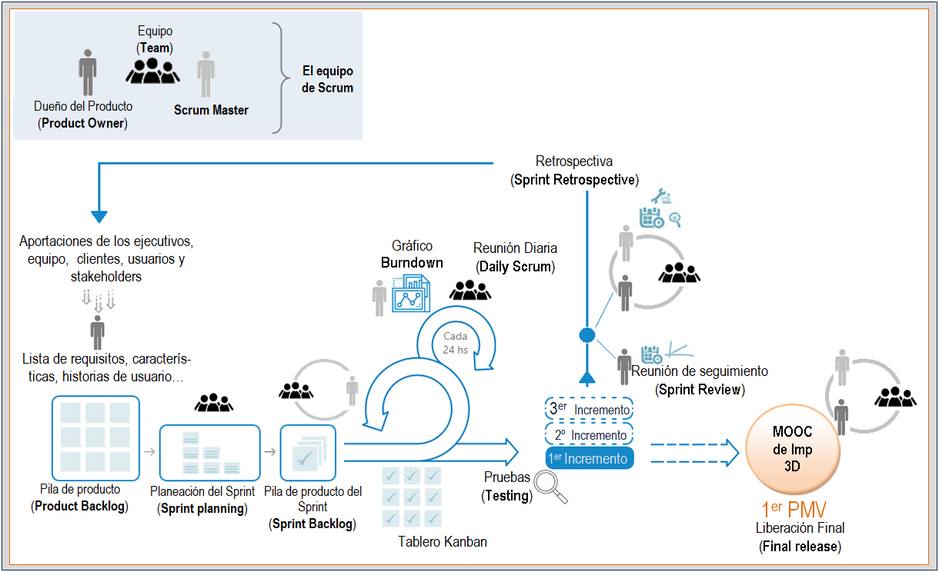
Fuente: Elaboración propia.
Scrum fue desarrollado como un marco de trabajo para la gestión de proyectos, con el fin de dar cumplimiento a las tareas de ingeniería en la industria, en específico, para el desarrollo del software, aunque desde hace varios años ha incursionado a otros sectores con resultados excelentes. Su propósito de aumentar la velocidad de los entregables y de responder de forma rápida a los cambios constantes del mercado y a los requerimientos de los clientes o stakeholders. Scrum divide el trabajo en iteraciones llamadas sprints, con duración de 1 a 4 semanas, al final de cada sprint, debe haber un producto funcional disponible, hasta lograr un producto final, que en este trabajo se define como Producto Mínimo Viable (PMV). En Scrum, los equipos son pequeños y multifuncionales, definidos por tres roles principales, Dueño del Producto, Equipo y Scrum Master.
El proceso inicia con una reunión entre el equipo Scrum, en la que el Dueño del producto define la lista de requisitos (Pila de Producto), a continuación establece la lista de objetivos que deben priorizarse (Planeación del Sprint). Esta fase es esencial en virtud a que dependiendo de lo que se priorice serán necesarios unos u otros requisitos, además de que esta priorización determina las posteriores interacciones así como las entregas. Acto seguido, el Equipo determina, qué tareas son necesarias por cada Sprint, su duración (entre 2 y 4 semanas) y cómo se asignarán el trabajo entre los miembros (Pila de producto del Sprint), esto es lo que conforma la base de la planificación de cada sprint, con el fin de conseguir los requisitos planteados.
Para dar inicio al 1er Sprint, cada día tiene que realizarse una reunión breve de 5 a 15 minutos (Reunión diaria), entre el equipo, con el propósito de revisar las actividades a realizar, evaluar el estado del proyecto y avanzar en el sprint. En esta labor se hace uso de un Tablero Kanban, al cual se le agregan límites de trabajo en progreso y visualización de tipos de tareas utilizando etiquetas de colores, su objetivo es hacer visible y transparente el trabajo, además de que todos conozcan el grado de desarrollo de las tareas de los demás. En paralelo, el Scrum Master revisa el estado del progreso del Sprint, por medio del gráfico Burndown, en el que visualiza y analiza el avance del equipo, para conocer si se podrá completar el trabajo comprometido a tiempo.
Al terminar el sprint, el equipo realiza pruebas, en una Reunión de Seguimiento, se presenta el resultado al Dueño del Producto, quien lo verifica y brinda retroalimentación, basada en la evaluación de las características. En este momento el equipo reflexiona cómo se ha trabajado en el sprint, lo que ha ido bien o mal, para trabajar en la mejora continua (Retrospectiva), esto proporciona al equipo información a usarse durante el próximo Sprint.
El proceso se desarrolla de manera repetitiva y completa por cada sprint, hasta cumplir de manera completa el desarrollo de un producto final (Primer Producto Mínimo Viable - 1er PMV). De esta forma Scrum apoya a crear una disciplina de trabajo con una expectativa fija de entrega y Kanban fomenta la cultura de mejora continua.

Método
La aportación de este trabajo se centra específicamente en el control de calidad del MOOC de impresión 3D, se omiten las partes de desarrollo del curso, en virtud a que ya existe una primera publicación de esto (Gutiérrez et al., 2021), en donde se explica a detalle esta información.
El Sistema de Control de Calidad del MOOC de Impresión 3D (figura 2), fue diseñado siguiendo un método sistémico segmentado en 5 puntos: establecimiento de estándares, definición de métricas, evaluación del desempeño y acción correctiva. Además el trabajo fue dividido en secciones (esto se hizo de acuerdo a la norma, el estándar o el lineamiento a seguir). La primera sección se concretó a la norma ISO 9001:2015, que establece los métodos para el seguimiento, la medición de los procesos críticos y el control de aquellos aspectos que tienen impacto directo en los requisitos y los objetivos de calidad, solicitados para generar material digital y didáctico del MOOC de Impresión 3D.

Figura 2. Esquema general del Sistema de Control de Calidad del MOOC de Impresión 3D.
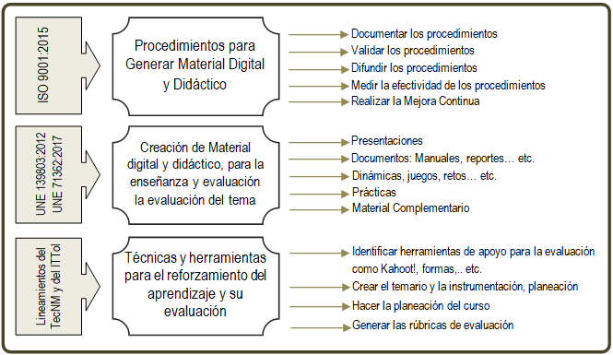
Fuente: Elaboración propia.

La segunda sección integra dos normas UNE como criterios de calidad, la Norma UNE 139803:2012 (UNE 139803, 2012), que establece todos los Requisitos de Accesibilidad para contenidos en la web y la Norma UNE 71362:2017, responsable de la Calidad de los materiales educativos digitales. Con ambas normas se definieron los criterios específicos de diseño y desarrollo, en los contenidos digitales, a través de documentos técnicos. La tercera y última sección establece el cumplimiento de los lineamientos del TecNM, en su Manual de identidad gráfica (TecNM, 2021) y los que el Instituto Tecnológico de Toluca establece para la creación de documentos y rúbricas, que aseguran que el material cumple con lo mínimo requerido.
Como ya fue mencionado en la sección anterior, el proyecto fue gestionado tomando como base Scrum y Kanban; éste se dividió en 5 fases, inicia con el análisis de viabilidad y la planeación del proyecto; continua con la ejecución, dividida en 3 sprints; paralelamente en esta fase se realizó el seguimiento y control del trabajo, hasta la conclusión de éste con el cierre del proyecto, la tabla 1 establece de forma sintetizada las actividades y los entregables. A continuación, se describe cada fase.

Tabla 1. Gestión del proyecto.
Fases para la gestión del MOOC de impresión 3D con Scrum y Kanban

INICIO | EJECUCIÓN |  |  | CIERRE
 | 1ER SPRINT | 2º SPRINT | 3ER SPRINT
- Análisis mediante:  - Entrevistas.  - Requerimientos.  - Historias de usuario.  - Creación de:  - La pila de producto,  - Planeación del sprint y  - Pila de producto del sprint. | - Definición y documentación de los Procedimientos para la creación de material digital y didáctico (ISO 9001:2015).  - Diseño de las rúbricas que integran las Normas UNE y los lineamientos del TecNM e ITTol. | - Historias de usuario (con VA), destinadas al aprendizaje.  - Innovación disruptiva.  - Material digital que incluya Realidad Aumentada (RA) y avatares.  - Desarrollo de las rúbricas que integran las Normas UNE y los lineamientos del TecNM e ITTol. | - Diseño y desarrollo de material para el aprendizaje con RA y avatares.  - Implementación y 1as pruebas de las de las rúbricas que integran las Normas UNE y los lineamientos del TecNM e ITTol. | - Entrega y liberación del material (1ª versión).
Fuente: Elaboración propia.

Inicio
Parte de una investigación exhaustiva, en relación a los aspectos que definen la calidad del material a emplear y los productos a generar, su objetivo se centra en la búsqueda y el análisis de lineamientos de los MOOC y del tema de impresión 3D, además de la elección de normas y estándares, para generar las rúbricas de evaluación. En paralelo se establece la participación de un docente responsable principal, un líder Instruccional, un docente líder, un equipo de estudiantes, expertos en la Impresión 3D y, un estudiante responsable del MOOC, todos ellos considerados como Stakeholders, de acuerdo a la filosofía Scrum. A quienes se les solicitó (mediante una encuesta) su opinión y aportación, en relación a las normas y estándares a considerar.
La información fue dividida en dos vertientes, la primera se centra en el diseño y desarrollo del MOOC, específicamente en el diseño Instruccional y en los aspectos técnico-pedagógicos. De este tema se realizó la identificación de los estándares de calidad, se definió el contenido y la estructura del curso y se visualizó la plataforma en la que el MOOC sería montado. De forma alterna, se definieron los objetivos, logos, material didáctico, reglamentos y formatos, entre otros. La segunda vertiente fue referida al tema de la impresión 3D, en esta etapa se investigaron las normas de mantenimiento y seguridad.
Completada la búsqueda de información, se eligieron las siguientes normas y lineamientos:
- NORMA UNE 139803:2012.
- NORMA UNE 71362:2017.
- Lineamientos de identidad gráfica del TecNM.
- Lineamientos del Instituto Tecnológico de Toluca.
- NORMA ISO 9001:2015 (ISO 9001, 2015).
Posteriormente se hizo la propuesta para diseñar y crear las rúbricas de evaluación, donde para cada una fueron identificados los elementos clave.

Ejecución

Primer Sprint
Definición y documentación de los Procedimientos. Como parte fundamental de un proyecto de calidad, fue necesario definir los procedimientos que permitiesen organizar el trabajo de manera eficiente y de asegurar que el material desarrollado cuente con las características de calidad necesarias, para cumplir con los estándares estipulados previamente.
Esta sección fue dividida en cuatro etapas, comienza con la solicitud del material a realizar, hasta finalizar con la validación del material elaborado, la figura 3 presenta cada procedimiento y el orden cronológico a seguir. A manera de ejemplo y por cuestiones de practicidad, en este apartado sólo se describe el procedimiento 1.1.

Figura 3. Lista de Procedimientos para la creación de Material Digital y Didáctico.
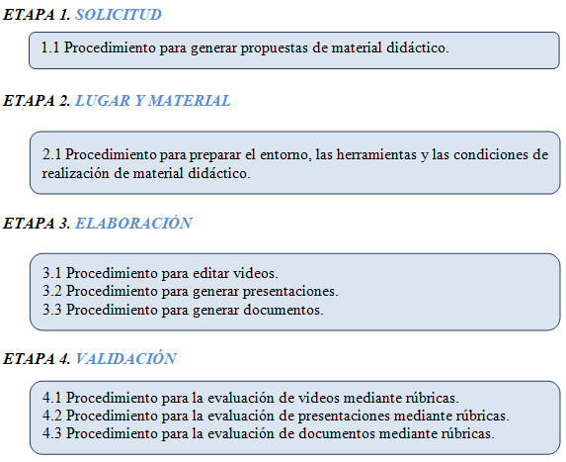
Fuente: Elaboración propia.
Procedimiento para generar propuestas sobre el material didáctico. Consistió en definir los objetivos y el alcance, de manera simultánea se acordaron las políticas y las condiciones a cumplir por las personas involucradas. En este caso, las políticas fueron:
- El procedimiento está alineado a la Metodología para el diseño y creación del MOOC de impresión 3D, de acuerdo con el artículo de Gutiérrez et. al., (2021).
- El procedimiento sólo puede ejecutarse si el responsable del proyecto ha compartido, con el equipo, la información referente al trabajo que se estará realizando durante el proyecto.
- El solicitante deberá llenar todas las casillas del documento “Formato para generar Propuestas de Material Didáctico”, de manera clara, concisa y especificando el material didáctico a elaborar (documento, presentación o video), así como el tema a abordar del MOOC.
- Si el solicitante cuenta con información o material referente al tema, será preciso indicarlo en el formato de solicitud, en el apartado “material con el que cuenta el solicitante”.
- El Responsable del MOOC debe verificar la información plasmada en el formato de solicitud, auxiliándose del Formato “Evaluación del formato de solicitud”, que sirve para evaluar el grado de satisfacción, eficiencia y eficacia del proceso.
- En caso de ser necesario modificar o documentar nuevos procedimientos para la creación de videos, presentaciones y documentos, deberán ser considerados los tiempos de capacitación, que permitan a las personas involucradas adquirir los conocimientos en el cumplimiento de su quehacer.
También se definieron las partes involucradas en el proceso, identificando desde el solicitante, hasta el responsable principal del curso. En la tabla 2 se muestra cómo se realiza la definición.

Tabla 2. Siglas y definiciones del Procedimiento para generar propuestas de material didáctico.
SIGLAS | DEFINICIONES
Responsable principal líder instruccional (RPLI) | Persona responsable de otorgar los recursos y dar apertura para que el curso sea creado con éxito. Su rol principal consiste en lograr la vinculación entre los involucrados clave, entre los que destacan: los Directivos, los Profesores y los Estudiantes.
Líder del MOOC (LMOOC) | Es la persona responsable de concebir el MOOC, analiza desde la conceptualización del tema y el entendimiento del contexto, así como su aplicación. Esta persona cuenta con amplia experiencia en la educación, en pedagogía y además conoce de las tecnologías y técnicas actuales y de vanguardia, enfocadas a la educación.  Esta persona interactúa de forma activa con todos los demás actores involucrados en la metodología. Su propósito es lograr que el MOOC sea funcional y cumpla con el objetivo para el que fue concebido.
Experto en la temática del curso (ETC) | Son todas las personas que cuenta con la experiencia y conocimiento de la temática particular que aborda el MOOC. En nuestro caso este rol lo han estado desempeñando los estudiantes, los alumnos egresados y algunos empresarios, que hacen uso de la tecnología de la impresión 3D.
Responsable del MOOC (RMOOC) | Es la persona que se va a apoyar en la planeación, el control, el seguimiento y la evaluación del MOOC, además cuenta con experiencia para realizar un plan de pruebas que permitirán Believe verificar y validar la funcionalidad del MOOC, en tres vertientes: como instrumento pedagógico, educacional y tecnológico.
Responsable de producción audiovisual (RPA) | Son las personas que conocen y validan las normativas que establecen las instancias responsables de generar material educativo físico y digital. En consecuencia, su apoyo es vital para lograr crear videos, documentos y presentaciones que cumplan con los estándares de calidad.
Revisor de la redacción y estilos (RRE) | Al igual que el personaje anterior son las personas que conocen todos los estándares de calidad orientados a los documentos escritos, como guiones de los videos, manuales, presentaciones, etc.
Fuente: Elaboración propia.
El tercer paso consistió en documentar el procedimiento con base a sus entradas, sus salidas y su propósito, como muestra la figura 4.
Figura 4. Clasificación del procedimiento.
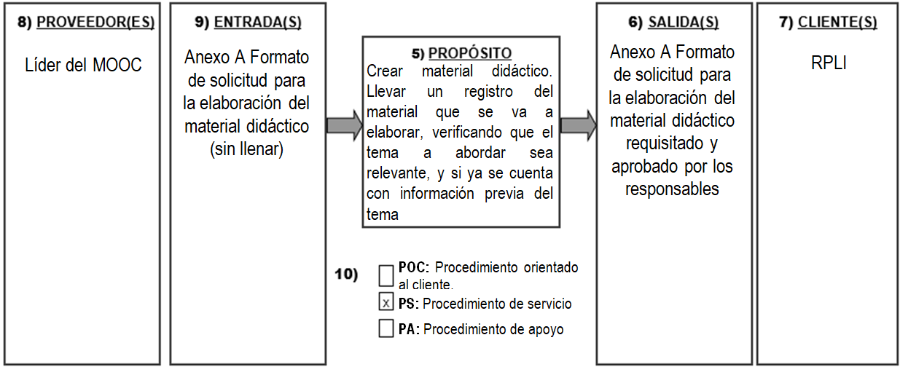
Fuente: Elaboración propia.
Para el análisis de desempeño del procedimiento se definieron algunos indicadores alineados a la norma UNE 71362:2017. En la tabla 3 se definen los indicadores, las fórmulas para calcularlos y la meta o valor ideal a obtener, así como la frecuencia con la que se deben evaluar estos indicadores.

Tabla 3. Indicadores.
Indicador | Fórmula | Meta | Responsable | Frecuencia | Período
Grado de satisfacción con respecto a la métrica “Valor y coherencia didácticos” de la norma UNE71362:2017 | $$\frac{Puntos aprobados}{Puntos totales de la métrica} x 100$$ | 100% | ETC | Cada vez que se llene un nuevo formato de solicitud
Grado de satisfacción con respecto a la métrica “Calidad de los contenidos” de la norma UNE71362: 2017 | $$\frac{Puntos aprobados}{Puntos totales de la métrica} x 100$$ | 100% | ETC | Cada vez que se llene un nuevo formato de solicitud
grado de satisfacción con respecto a la métrica “Capacidad de generar aprendizaje” de la norma UNE71362:2017 | $$\frac{Puntos aprobados}{Puntos totales de la métrica} x 100$$ | 100% | ETC | Cada vez que se llene un nuevo formato de solicitud
Fuente: Elaboración propia.

El siguiente paso consistió en elaborar un esquema que contempla las partes involucradas, las acciones que realiza cada una de ellas y el orden cronológico. Como penúltimo paso se hizo la descripción de las actividades que integran el esquema, considerando al responsable de cada actividad y el criterio de control a aplicar. Es importante mencionar que, para la realización de las actividades, se debe disponer de diferentes formatos, los que son fundamentales para la realización de cada actividad. La tabla 4 especifica este proceso.

Tabla 4. Actividades del procedimiento para generar propuestas de material didáctico.
DESCRIPCIÓN | RESPONSABLE | CRITERIO DE CONTROL | CLAVE Y NOMBRE DEL PROCEDIMIENTO Y/O REGISTRO REQUERIDO
- Proporciona el Anexo A Formato de solicitud. | LMOOC
- Llena el Anexo A Formato de solicitud con su propuesta de creación de material didáctico | Solicitante | Formato lleno al 100% | Anexo A. Formato de solicitud de material didáctico
- Entrega el anexo formato de solicitud contestado en su totalidad | Solicitante
- Verifica que el tema a abordar, en la creación del material didáctico, cumpla con los requerimientos, haciendo uso del Anexo B Evaluación del formato de solicitud. | ETC | Cumplimiento del 100% de los requisitos de la evaluación | Anexo B. Evaluación del formato de solicitud
- Revisa que la información del formato de solicitud esté correcta y completa con el Anexo B. Evaluación del formato de solicitud. | RMOOC | Cumplimiento del 100% de los requisitos de la evaluación | Anexo B. Evaluación del formato de solicitud
- Se le notifica el solicitante y el formato de solicitud cuenta con errores. | RMOOC
- Hace las correcciones correspondientes (en caso de existir). | Solicitante | Formato corregido al 100% | anexo a formato de solicitud de material didáctico
- Firma del anexo al formato de solicitud dando el Vo. Bo. al tema a abordar. | ERC | Cumplimiento del 100% de los requisitos de la evaluación. | Anexo B. Evaluación del formato de solicitud
Fuente: Elaboración propia.

Por último, se desarrollaron dos documentos, el Formato de solicitud de material didáctico y la Evaluación del formato de solicitud, para la correcta ejecución del procedimiento.

Diseño de las rúbricas y Métricas consideradas. Inicia con la creación de la “Rúbrica para la evaluación de documentos”, organizada de acuerdo a cada normativa y lineamiento. La figura 5, ilustra un ejemplo de las métricas definidas para validar que se cumple con el Manual de Identidad Gráfica del TecNM, la norma UNE 139803:2012 y la Norma UNE 71362:2017.

Figura 5. Rúbrica para la evaluación de documentos según la Norma UNE 139803:2012.
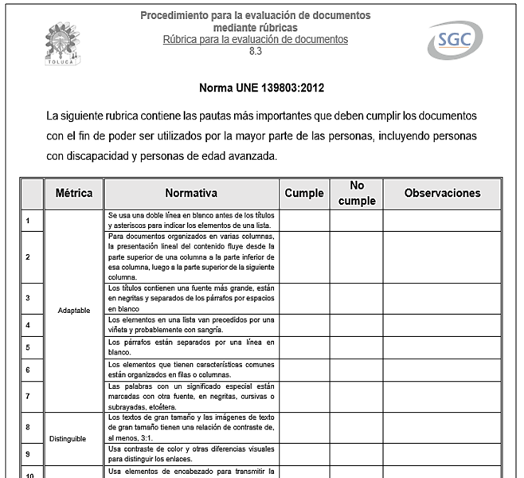
Fuente: Elaboración propia.

Al cumplir cada una de las métricas y características a evaluar, la información fue integrada en una tabla, la que permitió elaborar el formato de evaluación, con el fin de que el evaluador no omitiera información alguna de lo que debe considerar.
De la misma manera en la que fueron elaboradas las rúbricas de evaluación de documentos, fueron creadas dos rúbricas más, las que avalúan las presentaciones y los videos, siguiendo la línea de trabajo y el objetivo de la estandarización, se rigen igualmente por las 2 normas UNE y el manual de identidad gráfica del TecNM.
Cada uno de los puntos a evalaur fue adaptado según el tipo de material y las diferentes caracteríasticas que poseen, si bien, algunas características se comparten entre los 3 tipos de material generado, existen otras más que son completamente distintas, por lo que se consideró necesario la elaboración de una rúbrica para cada tipo de material desarrollado. Por último, se trabajó en la rúbrica para la evaluación de videos, que abarca puntos importantes, entre los que destacan la duración, la calidad del audio, la calidad de video, etc. Adicionalmente se realizaron las prrimeras pruebas del material generado y se obtuvo la retroalimentación
A este nivel, se hizo una primera retrospectiva con el fin de validar si se cumplia con los objetivos y lo que fue definido a conseguir en el proyecto, tanto a nivel externo (beneficios, contribución y satisfacción de los participantes), como a nivel interno (mejora en la estructura del curso, optimización de recursos y búsqueda ideas disruptivas). También de manera alterna se realizaron algunas entrevistas en la institución a diferentes Stakeholders (50 participantes, 2 profesores, 1 responsable del MOOC, 2 técnicos especialistas en impresión 3D), quienes a partir de sus contribuciones, permitieron precisar el nivel de madurez logrado y detectar algunas áreas de oprotunidad.

Segundo Sprint
De acuerdo a la retroalimentación e información recabada en la fase final del 1er Sprint, hubo algunas Historias de Usuario (peticiones generales con valor agregado), solicitadas desde la perspectiva del participante, que fueron referenciadas al contenido del MOOC de impresión 3D, demandando el cumplimiento de objetivos, con nivel de calidad y que resolviera algunos problemas en relación al aprendizaje.
Como resultado se planteó que el MOOC cumpliera algunos aspectos de Innovación disruptiva; de manera específica, se solicitó que incluyera material digital con Realidad Aumentada (RA) y algunos avatares, con el propósito de generar mayor interés y asistir al estudiante a que comprenda, de manera interactiva, la información que se le proporciona en el curso.
Se elaboraron 2 avatares diferentes en 2D, el primero con representación de un robot, buscando hacer referencia a la tecnología y la evolución de ésta. El segundo avatar diseñado representa un halcón, que busca representar la identidad del Instituto Tecnológico de Toluca. Otro resultado obtenido fueron las animaciones, que consisten en pequeños clips de video que muestran a los dos avatares en movimiento, esto con el objetivo de disponer de recursos para la elaboración de material audiovisual como videos. En la figura 6 se observa un ejemplo de seis diferentes animaciones producidas.

Figura 6. Animaciones de los avatares.
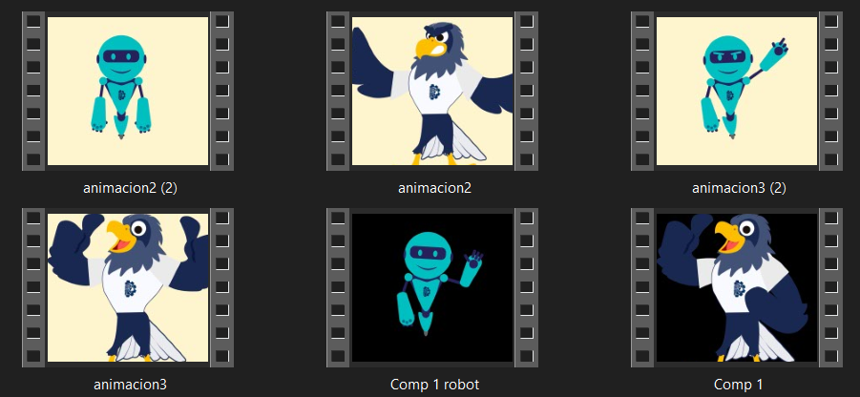
Fuente: Elaboración propia.
Es importante mencionar que de acuerdo a las recomendaciones, los videos integran una cortinilla de inicio y de fin, lo que permite cumplir con los lineamientos de identidad del TecNM (figura 7). Éstos fueron evaluados con las rúbricas correspondientes, elaboradas en el segundo sprint.

Figura 7. Ejemplo de videos generados para el proyecto.

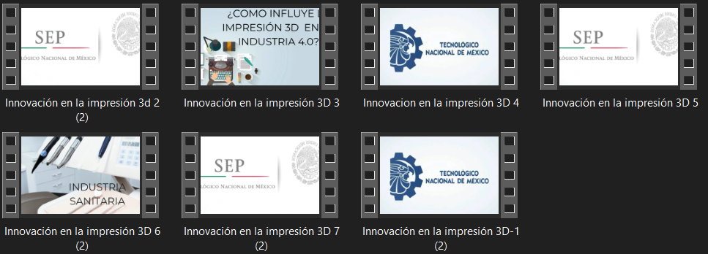

Fuente: Elaboración propia.

Tercer Sprint
En este apartado se trabajó en las mejoras del material destinado al aprendizaje con Realidad Aumentada (RA) y avatares (ver la figura 8), de manera específica, se crearon diversos documentos y presentaciones a las que fueron incorporados los avatares. También se generaron varios videos, infografías y documentos, basados en los lineamientos.
Figura 8. Impresoras generadas con RA y documentos que integran avatares.
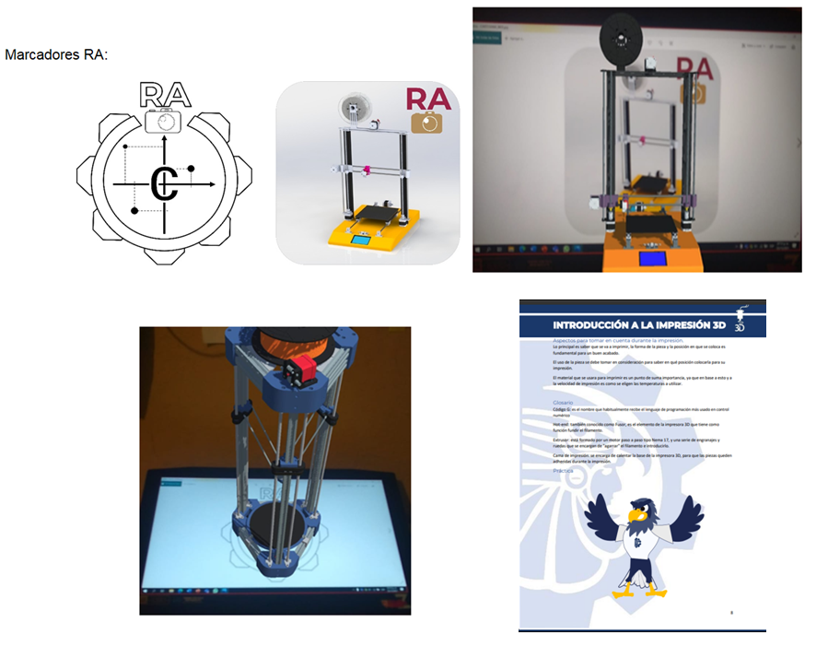
Fuente: Elaboración propia.

En este rubro también se solicitó trabajar en la mejora de las rúbricas y en la gestión de riesgos. En relación a este último punto, se realizó un análisis de riesgos contemplando las posibles fallas del MOOC de Impresión 3D y sus consecuencias ante los diferentes stakeholders. Para cumplir este rubro, se identificaron los riesgos, los que dependiendo de su nivel, se categorizaron por colores. La tabla 5 presenta esta relación y la tabla 6 sus posibles consecuencias.

Tabla 5. Código de colores para los Riesgos.
Nivel de riesgo alto
Nivel de riesgo sustancial
Nivel de riesgo moderado
Nivel de riesgo bajo
Fuente: Elaboración propia.

Tabla 6. Riesgos y sus posibles consecuencias, según los Stakeholders.
Posibles riesgos | Dueño del Producto | Scrum Master | Equipo | Usuarios
Pérdida de la información y avances del proyecto | Pérdida de todo el trabajo realizado | Reinicio del proceso de desarrollo | Pérdida del trabajo y esfuerzo realizado | Retraso en el lanzamiento del curso
Deserción de algún elemento del equipo de desarrollo | Posible retraso en el cronograma de actividades | Búsqueda de un nuevo elemento | Posible aumento de trabajo para cubrir las actividades del miembro desertor | No afecta directamente a los usuarios
Falta de comunicación entre los colaboradores | Desorganización en su equipo de trabajo | Replantación y reasignación de actividades | Triangulación de información entre los grupos de trabajo | No afecta directamente a los usuarios
Incumplimiento de los objetivos planteados | Obtención de un producto de mala calidad | Pérdida de todo el trabajo realizado | Incremento en la carga de trabajo | Deficiencia en el aprendizaje
Falta de compatibilidad entre plataformas | Obtención de un producto no unificado | Retraso en el lanzamiento del proyecto terminado | Posible retrabajo en una nueva plataforma | No afecta directamente a los usuarios
Material no normalizado | Obtención de un producto de mala calidad | Retraso en las actividades ya programadas | Posible retrabajo o adaptación del material ya hecho | Obtención de un aprendizaje deficiente
Baja afluencia de usuarios inscritos | Posible pérdida de los recursos invertidos | Generación de nuevas ideas para implementar | Desarrollo de nuevas ideas en menor tiempo | No afecta directamente a los usuarios
Información desactualizada | Obtención de un producto de mala calidad | Reprogramar las actividades para incluir actividades de actualización | Trabajar en la búsqueda de información actualizada | Obtención de un aprendizaje deficiente
Difusión escasa del curso | Posible pérdida de los recursos invertidos | Generación de un nuevo plan de mercadotecnia | No afecta directamente al equipo de desarrollo | No afecta directamente a los usuarios
Limitación de recursos en el desarrollo | Retraso en la obtención del producto terminado | Incumplimiento de los objetivos planteados | Paros en el desarrollo por falta de recursos | Obtención de un producto incompleto
Fuente: Elaboración propia.

Seguimiento y Control
A este nivel del proyecto, se generó un Plan de Control, que integra las acciones a considerar y las fechas calendarizadas periódicas a respetar, como producto se obtuvo un archivo con formato tipo Excel.
Como fase final del tercer sprint, se obtuvo una la lista de indicadores clave (KPI´s), que cumplen con la finalidad de cuantificar la eficiencia del curso, así como diversos parámetros que, al ser analizados, permitirán la detección de las posibles fallas y áreas de mejora de manera oportuna. A continuación, se listan los indicadores KPI´s considerados.
- Número de usuarios inscritos.
- Número de usuarios desertores.
- Número de horas Invertidas por alumno en el curso.
- Número de usuarios que utilizan el foro.
- Número de vistas en los videos y material audiovisual.
- Número de usuarios aprobados en las pruebas.
- Número de usuarios reprobados en las pruebas.
- Porcentaje de progreso por alumno mensualmente.
- Número de usuarios que terminan el curso satisfactoriamente.
- Porcentaje de aprendizaje adquirido por usuario mensualmente.

Cierre
Finalmente se creó un plan de medición de los indicadores con un calendario anual, en el que se registra la frecuencia con la que se estará midiendo y cuantificando la información, esto facilita el control del curso y el análisis estadístico del mismo. La figura 9 muestra el plan elaborado, el que considera 52 semanas al año y se distribuye según el tipo de indicador y la periodicidad de medición necesaria.

Figura 9. Plan de Control.
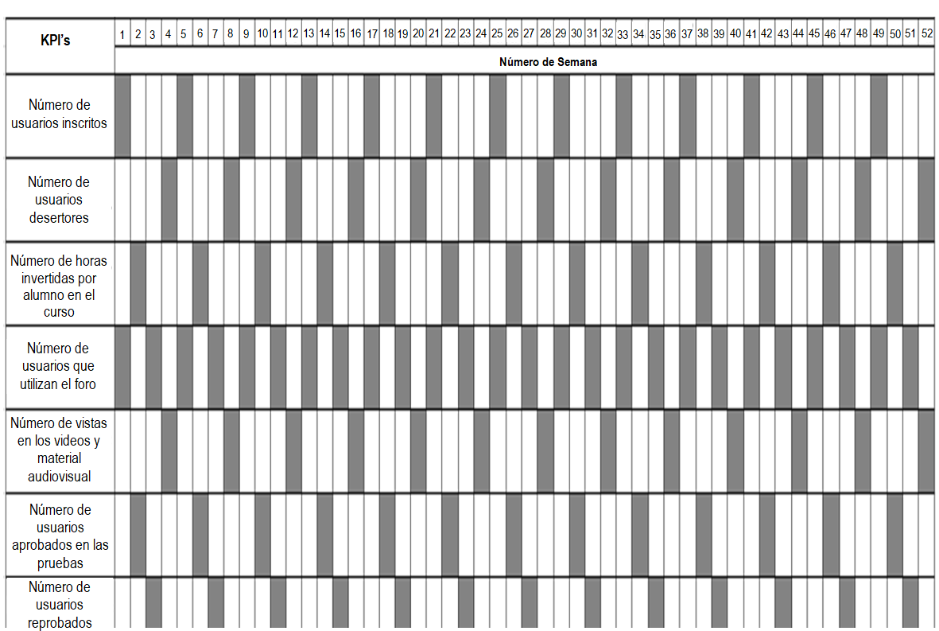
Fuente: Elaboración propia.

Resultados
En este rubro se preparó una prueba piloto, derivada del diseño de las rúbricas de evaluación descritas en el Método, con el propósito de verificar el grado de avance y los logros generados. Se trabajó con una muestra de 50 estudiantes y 2 profesores, todos de nivel superior del área de Ingeniería Mecatrónica, a quienes se explicó los procesos a seguir para generar material en el MOOC de impresión 3D, conjuntamente se les solicitó hicieran uso del material concebido en el primer módulo del curso.
Los reactivos fueron divididos en cuatro elementos valorativos que promueven la evaluación del Sistema de Control de Calidad del MOOC, objeto de este análisis; los criterios considerados fueron idoneidad, coherencia, eficacia y eficiencia, los que permiten validar si hasta el momento se gestiona de forma correcta la calidad de las actividades, los materiales y los documentos del MOOC.
En esta fase de evaluación se identificaron y examinaron críticamente las fortalezas y debilidades de todos los elementos que integran los Procedimientos para la creación de Material Digital y Didáctico, el resultado generó que la meta se cumple en un 80%. Con la información recabada del 20% restante, se establecieron estrategias para contrastar las deficiencias detectadas, lo que permitió valorar la pertinencia del Sistema de Control de Calidad del MOOC, con el contexto institucional y las características del grupo evaluado.
En cuanto a la coherencia, se obtuvo una calificación del 95%, el objetivo fue conocer la relación de los procedimientos y su relación con las actividades propuestas, y los recursos didácticos que contempla el MOOC.
El procedimiento que se siguió para la evaluación de la eficacia y la eficiencia del Sistema de Control de Calidad del MOOC, fue dividido en tres etapas:
- Análisis del material digital y didáctico que integran avatares y realidad aumentada.
- Análisis de la relación entre el material y los objetivos a cumplir.
- Contrastación del análisis de los objetivos, con el contenido del curso.
Los resultados obtenidos muestran algunas ventajas que se logran en relación a la eficacia y la eficiencia, al diseñar el MOOC de impresión 3D y cuidando todos los aspectos respecto al entorno educativo, así como el impacto colateral, al lograr en los participantes el desarrollo de habilidades y destrezas en la impresión 3D; como el auto aprendizaje, el trabajo colaborativo y el desarrollo de habilidades técnicas.
Cabe aclarar que el Montaje del MOOC en una plataforma, aún se encuentra en modo de espera, en virtud a que el curso aún se encuentra en proceso de validación y autorización, antes de ser montado el 1er PMV en la plataforma y ponerla a disposición de los participantes.

Discusión
En la actualidad los MOOC disponen de la tecnología y los recursos que favorecen el aprendizaje, si además se implementa un sistema de control de calidad en este tipo de herramientas, se garantiza obtener diferentes pautas para incrementar la productividad y la motivación de los participantes. Ignacio Aguaded (2015, p.p. 124-125), respalda que todas las compañías que cuenten con un sistema de gestión de calidad tienen como principal objetivo maximizar la eficiencia y la calidad de los procesos; de manera análoga el trabajo aquí descrito, va enfocado a este logro inmediato. Otros analistas de los MOOC (Meléndez, et al., 2017), (Silva, 2018), con su propuesta permiten corroborar que al crear un sistema de gestión de calidad, se beneficia directamente a la Institución que oferta el MOOC, al comprobar de manera tangible y cuantificable la cantidad productos a generar, de acuerdo a las normas y lineamientos establecidos. En este contexto, existe una aproximación en los resultados de estos trabajos, con el que aquí se plantea, tanto en la evaluación del material pedagógico generado, como de los procedimientos, lo que contribuye en gran medida a la mejora de los criterios de calidad, para la construcción del MOOC de impresión 3D.

Conclusiones
Los MOOC logran diferentes alternativas para optimizar el proceso de enseñanza-aprendizaje de manera segmentada y con una amplia diversidad en material digital, donde el participante puede elegir su propio ritmo de aprendizaje.
Es importante señalar que a partir del 1er PMV, el producto ha sufrido algunos ajustes, de acuerdo a la retroalimentación de algunos participantes en la prueba piloto y con la finalidad de mantenerlo en un proceso de mejora continua.
Las primeras aproximaciones revelan, por un lado, que no existe la normativa que garantice la calidad del aprendizaje en los MOOC, a pesar de que existen los medios regulados y aún se trabaja en normalizar los criterios de evaluación; por otro lado, existe una extensa gama de opciones en las rúbricas de evaluación propuestas en diferentes investigaciones (Aguaded, 2015), (Silva, 2018) y (Ramírez, 2015), lo que amplía y versifica la variedad de alternativas, para lograr adecuar el contenido del MOOC a la impresión 3D.

Futuras líneas de investigación
El trabajo aquí descrito no incluye los procedimientos requeridos para la programación del curso en la plataforma digital, ni el plan de riesgos o formatos de evaluación para la parte informática y la misma interfaz del curso, por lo que se recomienda lo siguiente:
- Desarrollar procedimientos claros y concisos en relación a la programación del curso, los que permitan a cualquier colaborador, trabajar bajo una misma línea normada y estandarizada.
- Desarrollar un análisis de riesgos para la programación e implementación del curso en la plataforma digital, de esta manera se dispondrá de un documento que sirva de referencia para anticiparse a posibles fallas.
- Generar rúbricas de evaluación que permitan ajustar la interfaz gráfica y sus elementos a los lineamientos de identidad gráfica del Tecnológico Nacional de México.
- Diseñar e implementar un plan de control enfocado a la plataforma y al foro del curso, que permita evaluar las condiciones técnicas y proporcionar al usuario la facultad de ingresar al curso en cualquier momento.
- Documentar el procedimiento de implementación del curso, para que, en futuros proyectos relacionados a MOOCs, contengan una guía escrita de lo que se ha realizado en el pasado, de igual manera cuando haya que corregir algún defecto, se cuente con la información necesaria para que los trabajos correctivos sean realizados con eficacia.
- Generar un banco de información en la nube, tanto de los archivos de desarrollo, los productos terminados y los datos informáticos del curso, para contar con un respaldo, preservar el trabajo realizado durante todo el proyecto y, lo más importante, no depender sólo de una o dos personas, que dispongan y conozcan la información.

Referencias
Adeva, R. (2022). Todo lo que debes saber sobre la impresión 3D y sus utilidades. AZadslzone. Recuperado de https://www.adslzone.net/reportajes/ tecnologia/impresion-3d/
Aguaded, I., y Medina, R. (2015). Criterios de calidad para la valoración y gestión de MOOC. RIED. Revista Iberoamericana de Educación a Distancia, 18(2), 119-143. [Fecha de Consulta 23 de Febrero de 2022]. ISSN: 1138-2783. Recuperado de: https://www.redalyc.org/articulo.oa?id=331439257006
Barba, M. (2019). El primer ojo biónico ha sido impreso en 3D. ThinkBig. Recuperado de https://blogthinkbig.com/ojo-bionico-impresora-3d#:~:text=El% 20ojo%20biónico%20se%20fabrica%20en%20una%20impresora,polímeros%20 semi conductores %20que%20convierten%20la%20luz%20en%20electricidad
Borrás Gené, O., Martínez Núñez, M., y Fidalgo Blanco, Á. (2014). Gamification in MOOC: challenges, opportunities and proposals for advancing MOOC model. In F. J. García-Peñalvo (Ed.), Proceedings of the Second International Conference on Technological Ecosystems for Enhancing Multiculturality (pp. 215-220).
Gutiérrez, C., Díaz, S., Medina, P., Mejía, E., Flores, B. (2021). MOOC de Impresión 3D, como tecnología disruptiva en la perspectiva del COVID-19. CIM 2021 -Coloquio de Investigación Multidisciplinaria. Journal CIM. Science, Technology and Educational Research, Latindex. Revista Periódica. 9(1). pp. 1616-1623. ISSN: 2007-8102. Octubre 2021.
Elakkad, A. (2019). 3D Technology in the Automotive Industry. International Journal of Engineering Reserarch and V8.10.17577/IJERTV8IS110122. https://www.researchgate.net/publication/342116324_3D_Technology_in_the_Automotive_Industry.
Hamzah, A., Mazni O. & Rohaida R. (2021). The State of the art of Agile Kanban Method: Challenges and Opportunities. Independent Journal of Management & Production (IJM&P). 12 (8), 2535-2548. DOI: 10.14807/ijmp.v12i8.1482
Hernández, G. (2021). Este pollo impreso en 3D y cocinado con láser “sabe mejor” que prepararlo de forma tradicional. Xataka México. Recuperado de https://www.xataka.com.mx/investigacion/este-pollo-impreso-3d-cocinado-laser-sabe-mejor-que-prepararlo-forma-tradicional
ISO 9001 (2015). Norma Internacional ISO 9001:2015. Recuperado de https://www.nueva-iso-9001-2015.com/
Kelly A. (2022). El queso impreso en 3D es pegajoso, Melty y Probablemente Delicioso. WordsSideKick. Recuperado de https://es.wordssidekick.com/3d-printed-cheese-is-gooey-melty-and-probably-delicious-23647
Luján-Mora, S. (2013). De la clase magistral tradicional al MOOC: doce años de evolución de una asignatura sobre programación de aplicaciones web. Revista de Docencia Universitaria (REDU), 11, 279-300.
Mailhes, V., & Raspa, J. (2015). MOOC: De la revolución educativa a la supervivencia. Letra. Imagen. Sonido. Ciudad Mediatizada. (14), 75-91.
Meléndez, A., Román, M., Pérez, M. y Maldonado, J. J. (2017). Calidad en Cursos Abiertos Masivos y en Línea. Revisión de literatura del 2012 - 2016. (72-80). https://repositorio.grial.eu/bitstream/grial/890/1/MOOC%20-%20Concep tos.pdf.
Méndez, C. M. (2013). Diseño e implementación de cursos abiertos masivos en línea (MOOC): expectativas y consideraciones prácticas. RED. Revista de Educación a Distancia, 39, 58-77.
Moya, M. (2013). La Educación encierra un tesoro: ¿Los MOOCs/COMA integran los pilares de la educación en su modelo de aprendizaje online? En Observatorio Scopeo (ed.). Informe nº2. MOOC: Estado de la situación actual, posibilidades, retos y futuro. (pp. 157-172). Recuperado de http://SCOPEO.usal.es/wpcontent/uploads/2013 /06/SCOPEOi002.pdf.
Ramírez, M. (2015). La valoración de MOOC: una perspectiva de Calidad. RIED. Revista Iberoamericana de Educación a Distancia, 18(2), 171-195. [Fecha de Consulta 23 de Febrero de 2022]. ISSN: 1138-2783. Recuperado de: https://www.redalyc.org/articulo.oa?id=331439257008
Ruiters S, Sun Y, de Jong S, et al. (2016). Computer-aided design and three-dimensional printing in the manufacturing of an ocular prosthesis. British Journal of Ophthalmology 2016; 100:879-881.
Sabán, A. (2017). Así es la ropa impresa en 3D que se produce a día de hoy. ThikBig. Recuperado de https: //blogthinkbig.com/asi-es-la-ropa-impresa-en-3d-que-se-produce-a-dia-de-hoy
Silva Monsalve A. M. (2018). Sistema de gestión para el desarrollo de cursos MOOC a partir de la generación de criterios de calidad en las Instituciones Educativas. Tesis Doctoral. Universidad Santo Tomás. Facultad de Educación. Bogotá, D.C.
Souza, E. (2021). El futuro es ahora: Casas impresas en 3D comienzan a ser habitadas en los Países Bajos. ArchDaily. Noticias de arquitectura. Recuperado de https://www.archdaily.mx/mx/961093/el-futuro-es-ahora-casas-impresas-en-3d-comienzan-a-ser-habitadas-en-los-paises-bajos
Schwaber, K. & Sutherland J. (2020). The Scrum Guide. The Definitive Guide to Scrum: The Rules of the Game. https://scrumguides.org/docs/scrumguide/v2020/2020-Scrum-Guide-US.pdf
TecNM, (2021). Manual de identidad gráfica. Tecnológico Nacional de México. Recuperado de https://www.tecnm.mx/normateca/Direcci%C3%B3n%20de%20Cooperaci%C3%B3n%20y%20Difusi%C3%B3n/Manual_de_Identidad_Grafica_TecNM_2021.pdf
UNE 139803 (2012). Norma española UNE 139803. “Requisitos de accesibilidad para contenidos en la Web”. UNE 139803. Editada e impresa por AENOR. MADRID-España. 2012.
Vázquez, E., López, E. & Sarasola, J.L. (2013). La expansión del conocimiento abierto: los MOOC. Barcelona: Octaedro.
Zapata, M. (2013). MOOCs, una visión crítica y una alternativa complementaria: La individualización del aprendizaje y de la ayuda pedagógica. Campus Virtuales, II (1), p 35, pp. 20-38.

